Dzień dobry.

Na początek podaję poprawne rozwiązanie zadania ze spadochroniarzem – komentarz do zadania wyślę każdemu indywidualnie.
Proszę o sprawdzenie i naniesienie poprawek.
Spadochroniarz wraz ze spadochronem waży 100 kg. Spada ruchem jednostajnym.
a) Oblicz siłę ciężkości spadochroniarza wraz ze spadochronem. (Podaj dane, szukaną, wzór, wyprowadzenie jednostki, obliczenia i odpowiedź)
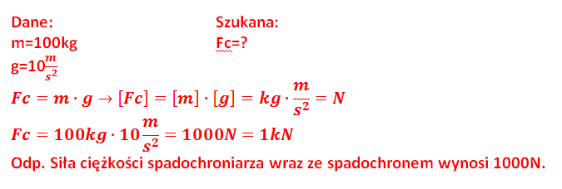
b) Narysuj i nazwij wszystkie siły działające na spadochroniarza i spadochron (skala 1 cm – 250 N) – przypomnij sobie rysunek z lekcji !
Z tym podpunktem możecie mieć największy problem – możecie rysunek spadochroniarza przekopiować do Painta, narysować wektory, podpisać je i z powrotem wkleić tutaj. Jeżeli macie z tym problem to napiszcie mi tylko jakie to siły, jak się nazywają i na ile centymetrów trzeba je narysować.
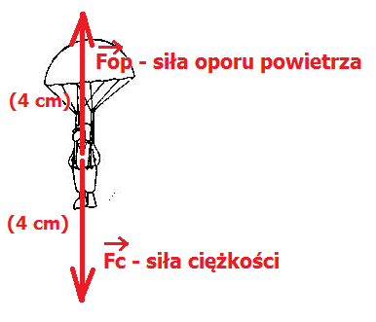
c) Opisz cechy tych sił. (Pamiętaj, że jest ich 4, m.in. zwrot)
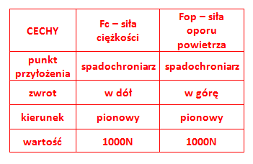
d) Podaj źródła tych sił.
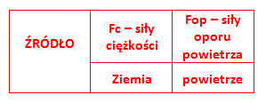
e) Z jaką zasadą dynamiki mamy w tym zadaniu do czynienia.

Odp. W tym zadaniu mamy do czynienia z I zasadą dynamiki Newtona, ponieważ spadochroniarz porusza się ruchem jednostajnym, a siły działające na spadochroniarza wzajemnie się równoważą (wypadkowa sił jest równa 0).

Dzisiaj przeróbcie sobie następujący temat:
30.03.2020
- Proszę o zapisanie tematu lekcji w zeszycie przedmiotowym.
Temat: Praca.

- Otwórzcie podręcznik str.110 – przeczytajcie strony 110 -111 !!!

- Zapiszcie notatkę:
1. W fizyce o pracy mówimy wtedy, gdy siła powoduje przemieszczenie ciała.
2. Jeśli siła działa w tę samą stronę, w którą przemieszcza się ciało, to pracę obliczamy ze wzoru:
gdzie:
W – praca (J – dżul)
F – siła (N - niuton)
s – droga (m)
3. Wyprowadzenie jednostki:
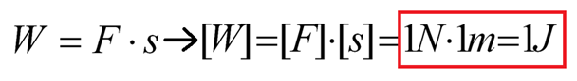
- Przeczytajcie pozostałą część rozdziału.

- Zróbcie w zeszycie zadanie 1 str.113

- Dla bardziej zainteresowanych tematem proponuję stronę:
https://epodreczniki.pl/a/praca-jako-wielkosc-fizyczna/D1E2zpfgo

Pozdrawiam
Edyta Pietracha

